**Informe Jornada Presencial de Caña de Azúcar**

**Subestación Santa Ana**

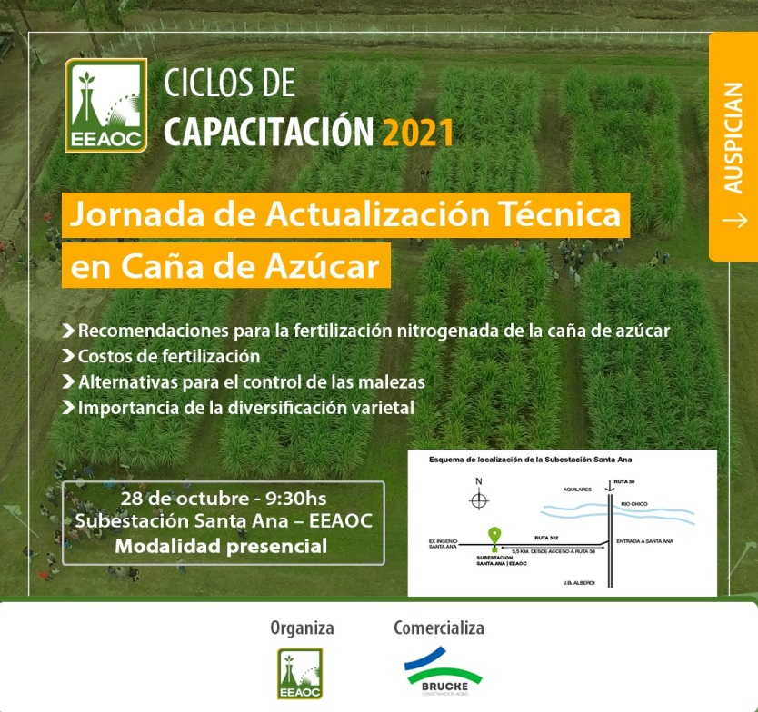

El 28 de octubre de 2021 se llevó a cabo en la Subestación Santa Ana de la EEAOC, la primera Jornada de Actualización Técnica en Caña de Azúcar de carácter presencial desde 2019. La misma fue organizada por el Programa Caña de Azúcar de la EEAOC (Subprogramas Agronomía Y Mejoramiento) y las disertaciones estuvieron a cargo de técnicos e investigadores de los subprogramas citados y de la Sección Economía y de invitados del sector privado.

Este encuentro contó con la presencia de alrededor de 170 asistentes, entre los que se destacaron pequeños y medianos productores locales y técnicos y asesores del sector.

La Jornada inició con unas palabras de bienvenida del Dr. Daniel Ploper, quien destacó la importancia de retomar las actividades presenciales para la difusión de nuestra tarea institucional. Luego, en el primer bloque se ofreció una visión general de las alternativas de fertilización nitrogenada y del uso complementario de biofertilizantes y bioactivadores, a cargo del Ing. Luis Alonso (Agronomía-EEAOC) y seguidamente, la Ing. Virginia Paredes (Economía-EEAOC) realizó el análisis económico de las citadas alternativas. Posteriormente, el Ing. Agustín Sánchez Ducca (Agronomía-EEAOC) se refirió al manejo sustentable de malezas más recomendable para distintas situaciones productivas.

En una segunda parte se desarrollaron temas relacionados al manejo varietal. El Dr. Santiago Ostengo (Mejoramiento-EEAOC) destacó la importancia de la diversificación varietal de los cañaverales, para luego dar lugar al Ing. Aníbal Acevedo (Graneros S.A.) y al Sr. Santiago Moyano Paz (Bulacio Argenti S.A.) para que comenten las estrategias y proyecciones del manejo varietal que realizan en sus respectivas empresas a fin de reducir la difusión de LCP 85-384 mediante la evaluación e incorporación progresiva de los cultivares TUC liberados en los últimos años.

Consideramos que este evento creó un ámbito donde el pequeño y mediano productor cañero, pudo expresar sus consultas e intereses, además de generar un espacio de actualización y acercamiento al manejo tecnológico actual del cultivo de la caña de azúcar.

Destacamos el aporte económico realizado por los Ingenios La Providencia, Santa Rosa y Florida para el refrigerio que se compartió ese día. Además, agradecemos el gran esfuerzo y colaboración realizado por los integrantes del Subprograma Agronomía y Mejoramiento de Caña de Azúcar, al Ing. Pablo Medina y sus colaboradores de la Subestación Santa Ana, a la Sección Comunicaciones y a todos los que participaron en la organización de este evento.

